Pozdravljeni, pevCI IN PEVKE!

Vsak teden BOMO SKUPAJ PREPEVALI.
KADAR VAM JE DOLGČAS POJTE PESMICE, KI SO VAM VŠEČ.

priprava
- MALO SE PRESEDI sedi NA STOLU IN ČE SE DA, SE PORAVNAJ.
- zmehčaj lička z rokami.
- z jezičkom podrgni po vseh zobkih SPREDAJ IN ZADAJ.
- OPONAŠAJ:
- avto (brrrm, brrrm, brrrm!),
- sirenO (uiiiuuuu, uiiiiuuu, uiiiuuuu!),
- VLAK (ČIČI-PHUUU, ČIČI-PHUUU, ČIČI-PHUUU!),
- RAKETO PRI VZLETU IN PRISTANKU (UUUUIIIII, IIIIUUUU).

OB POSNETKU PREPEVAJ PESEM BELE SNEŽINKE.

KLIKNI NA POVEZAVO:

https://www.youtube.com/watch?v=i5ZdCjCZtRU

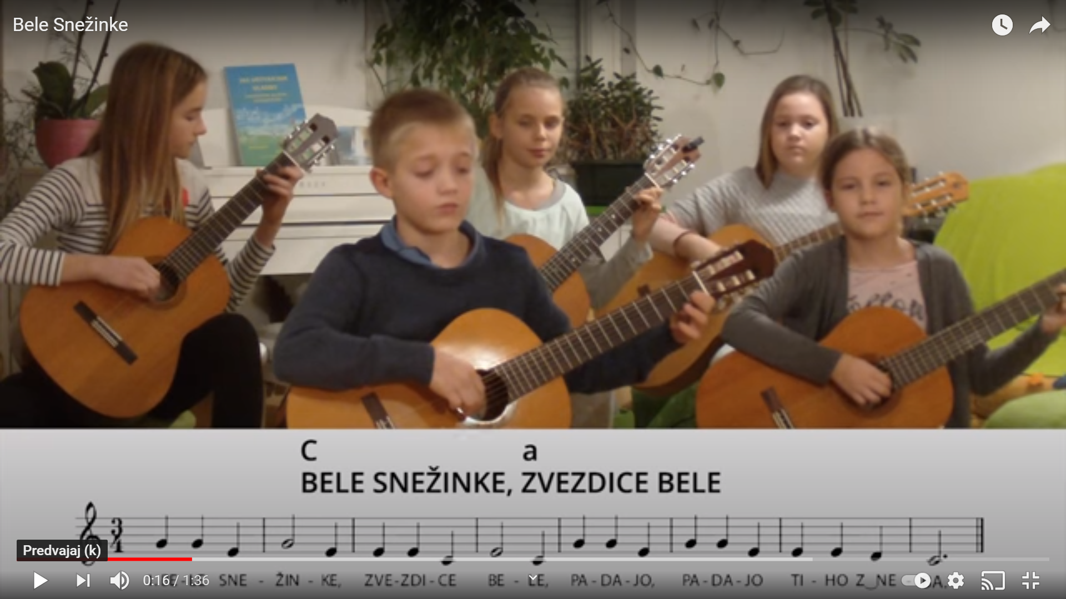

NAUČIL/A SE BOŠ PESEM:  »TVOJE IME, SLOVENIJA«.  izvaja jo pevska skupina mjav.  Prisluhni ji na spodnji povezavi:  https://www.youtube.com/watch?v=3f3kDX4SbdE  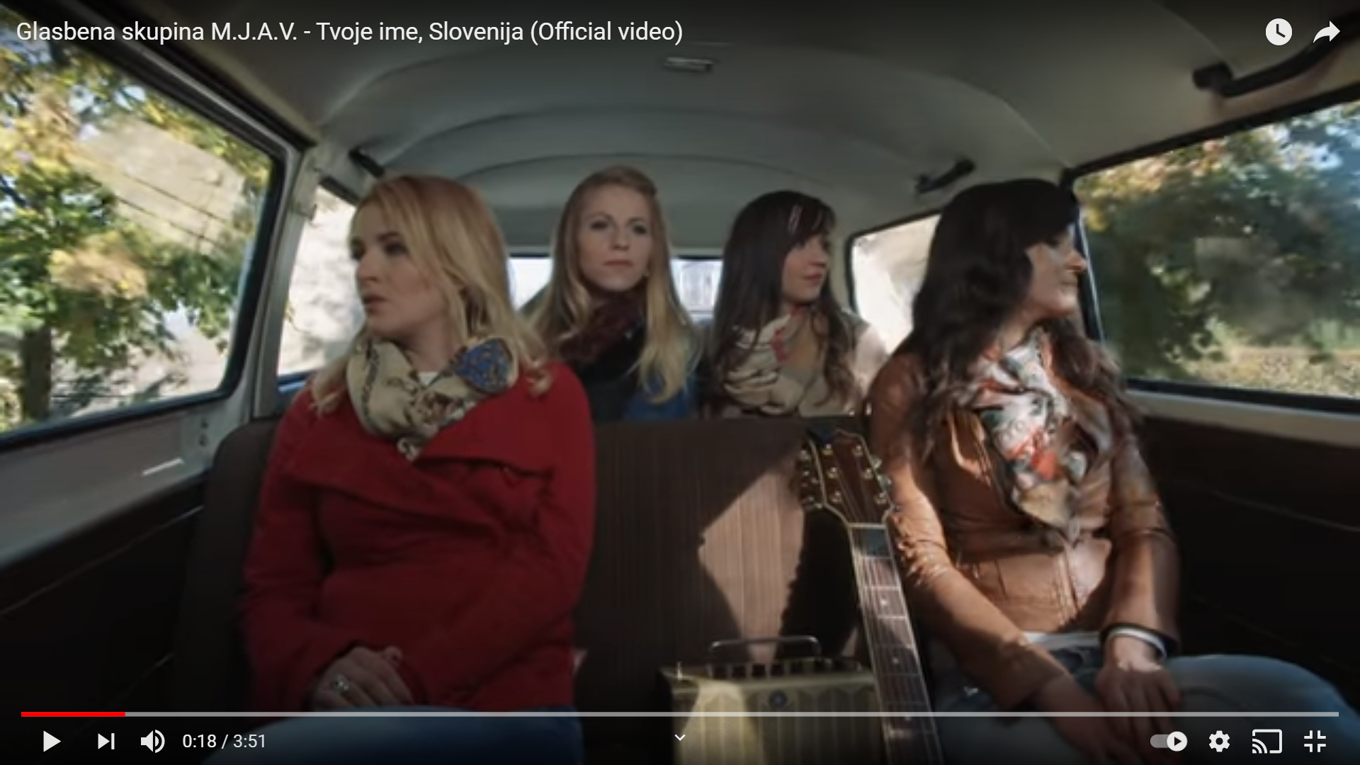  veliko pevskih užitkov,  učiteljicI jelka IN VLASTA. | 